Адвент–календарь
Праздник весны
«8 марта»
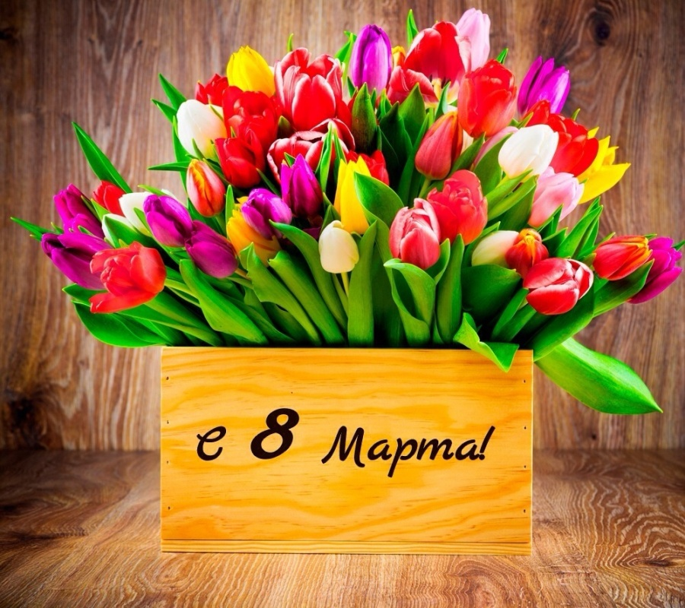

Адвент-календарь « Праздник весны 8 марта»
Цель: Создать условия для познавательной активности у детей при подготовке к празднику.
Задачи:
- Расширить представления о празднике
- Активизировать речевую активность по теме праздника
- Развить творческие умения и навыки детей.
- Воспитать чуткое и бережное отношение к маме.

Варианты календаря.
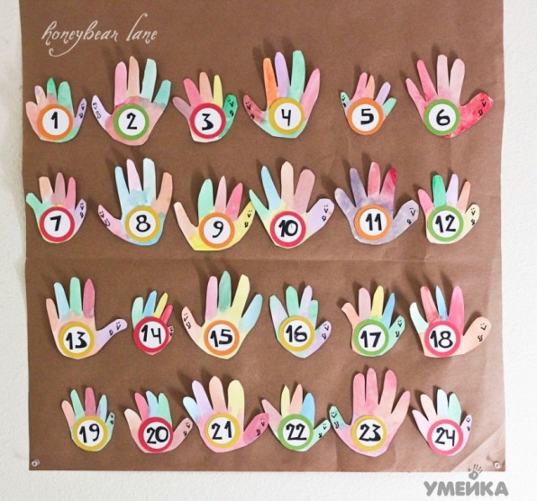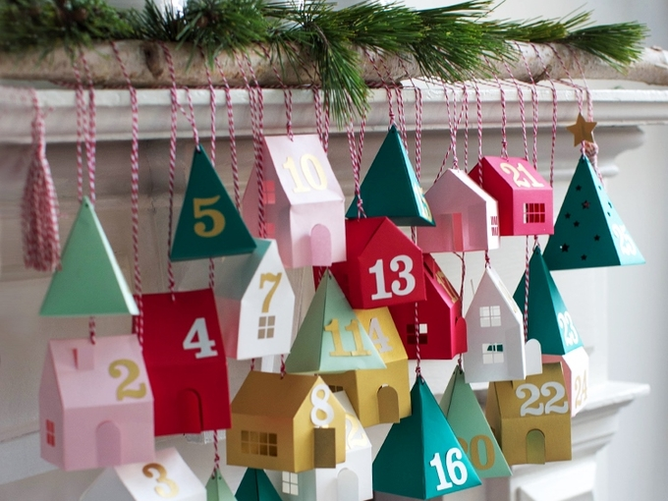

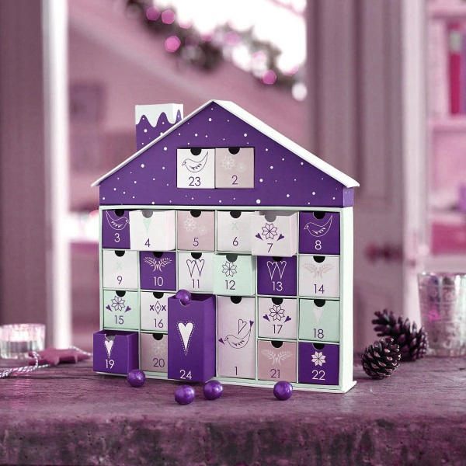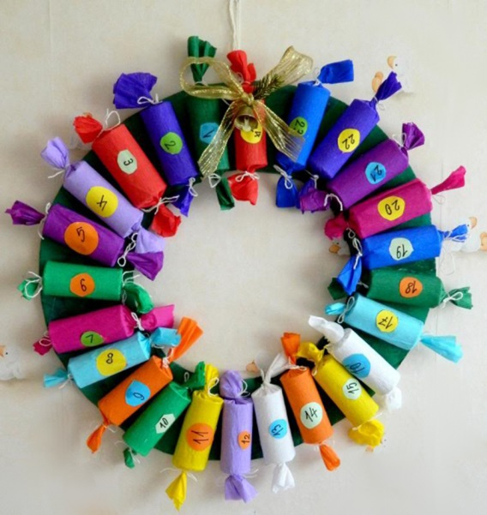

Задания
1.Расскажи о маме
2.Выучи стихи о маме, бабушке, сестре
3.Нарисуй портрет мамы
4.Сочини рассказ о маминой работе дома
5.Сюжетно ролевая игра «Мамина помощница»
6. Продолжи предложение (дидактическая игра на развитие речи)
7.Раскрась картинки к празднику (Приложение 1)
8.Выучи песни и стихи для мамы (Приложение 2)
9.Раскрась букеты (Приложение3)
10.Дидактическая игра «Да или нет» (приложение 6)
11.Загадки о маме (Приложение 5)
12.Рисуем праздничный плакат для мам и бабушек
13. Расскажи, что знаешь о празднике
14. Пригласи и сыграй в эстафету с мамами и бабушками (Приложение7)
15. Собери разрезные картинки (Приложение 4)
16. Принеси открытки по теме праздника для выставки
17. Принеси фотографию мамы для плаката
18.Пригласи маму в группу на один день (гости группы)
19. Концерт для мам (стихи и песни)
20.Разрисуй воздушный шарик для мамы
21.Расскажи о маминой профессии
22.Подвижные игры «Варим компот»; «Наряди маму»; «Веселые веники»
23.Игры головоломки по теме праздника
24.Сувенир из теста (песочное тесто, печем пряники)
25. Играем с мамами и бабушками (командные игры эстафеты)
26.Возьми интервью у мамы
27.Слушаем истории и рассказы для детей о мамах
28.Рисуем портреты бабушек
29.Салфетница для мамы (Приложение 8)
30.Сочиняем сказку о маме

Приложение №1
Раскраски (варианты также можно свои)
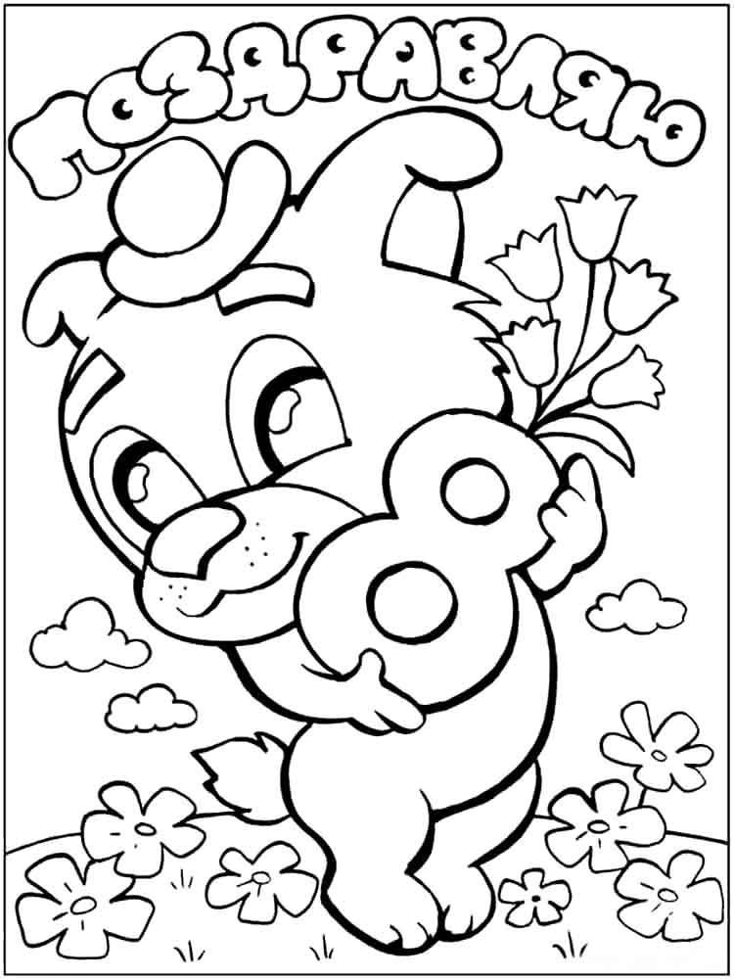

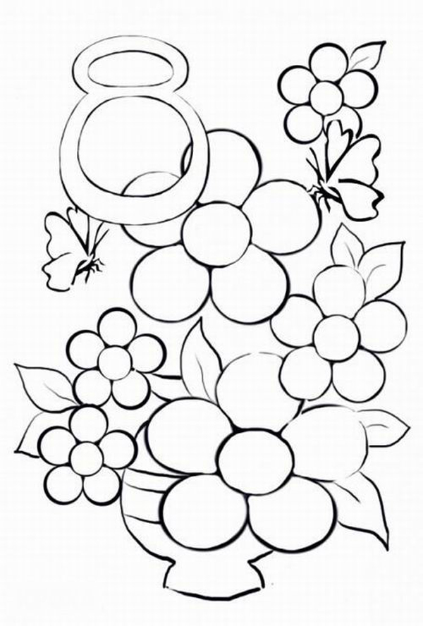

Приложение №2
Стихи
Мамочка
Кто пришёл ко мне с утра?
Мамочка.
Кто сказал: "Вставать пора"?
Мамочка.
Кашу кто успел сварить?
Мамочка.
Чаю – в пиалу налить?
Мамочка.
Кто косички мне заплёл?
Мамочка.
Целый дом один подмёл?
Мамочка.
Кто цветов в саду нарвал?
Мамочка.
Кто меня поцеловал?
Мамочка.
Кто ребячий любит смех?
Мамочка.
Кто на свете лучше всех?
Мамочка.
(У. Раджаб)
Скопировать

3. Посидим в тишине
Мама спит, она устала…
Ну, и я играть не стала!
Я волчка не завожу,
Я уселась и сижу.
Не шумят мои игрушки,
Тихо в комнате пустой,
А по маминой подушке
Луч крадётся золотой.
И сказала я лучу:
– Я тоже двигаться хочу.
Я бы многого хотела:
Вслух читать и мяч катать.
Я бы песенку пропела,
Я б могла похохотать…
Да мало ль я чего хочу!
Но мама спит, и я молчу.

Луч метнулся по стене,
А потом скользнул ко мне.
«Ничего, – шепнул он будто, –
Посидим и в тишине!»
(Е. Благинина)
Скопировать

4. Моя мама – доктор!
Пусть у мамы шприц в руках,
Ты не пяться, словно рак.
Это ж мамочка моя,
Очень добрая она!
(Г. Виеру)
Скопировать

5. Песня о маме
Знаешь, мама, день обычный
Без тебя нам не прожить!
Слово мама так привычно
С первых дней нам говорить!

Стоит только приглядеться, –
Целый мир согрет вокруг
Теплотою маминого сердца,
Нежных, добрых рук...

Наши беды и невзгоды
Отступают пред тобой,
Всё ясней нам с каждым годом,
Как за нас ведешь ты бой!

Мама, – друга нет дороже –
Веришь ты в наш каждый взлет!
Кто еще, как ты, поможет?!
Кто еще, как ты, поймет?!
(М. Садовский)
Скопировать

6. Мама
Платьев у мамы
Ну прямо
Не счесть.
Синее есть
И зеленое есть,
Есть голубое
С большими цветами –
Каждое служит
По-своему маме.

В этом уходит
Она на завод,
В этом в театр
И в гости идет,
В этом сидит,
Занята чертежами...
Каждое служит
По-своему маме.

Брошен небрежно
На спинку кровати
Старый, потрепанный
Мамин халатик.
Я подаю его
Бережно маме,
А почему –
Догадаетесь сами:
Если наденет
Халатик цветной,
Значит, весь вечер
Пробудет со мной.
(Г. Демыкина)
Скопировать

7. Мама и Родина очень похожи...
Мама и Родина очень похожи:
Мама – красивая, Родина – тоже!
Вы присмотритесь: у мамы глаза
Цвета такого же, как небеса.

Мамины волосы, словно пшеница,
Что на бескрайних полях колосится.
Мамины руки теплы и нежны,
Напоминают луч солнца они.

Если поет мама песню, то ей
Вторит веселый и звонкий ручей…
Так и должно быть: что дорого нам,
Напоминает всегда наших мам.
(А. Стариков)

8. Железное здоровье
Беру эскимо по три штуки,
Сосульки и льдинки жую,
Без шапки хожу я и руки
В студёную воду сую.

Здоровье железное прямо:
Никак не могу заболеть,
Чтоб добрая, нежная мама
Со мною могла посидеть.
(О. Бундур)

9. Я маму люблю
Мне мама приносит
Игрушки, конфеты,
Но маму люблю я
Совсем не за это.
Веселые песни
Она напевает,
Нам скучно вдвоем
Никогда не бывает.

Я ей открываю
Свои все секреты.
Но маму люблю я
Не только за это.
Люблю свою маму,
Скажу я вам прямо,
Ну просто за то,
Что она моя мама!
(Л. Давыдова)
Скопировать

10. Берегите маму
Если мамы дома нет,
Очень, очень грустно.
Если мамы долго нет,
То обед невкусный.
Если мамы рядом нет
Холодно в квартире,
Если мамы близко нет,
Плохо в целом мире.
Если мама далеко,
Очень детям нелегко.
Я скажу вам прямо:
– Берегите маму!
(Е. Раннева)
Скопировать

11. Мамин портрет
Я протру стекло и раму,
Потому что в раме – мама.
Дочиста протру я раму:
Очень уж люблю я маму!
(Г. Виеру)
Скопировать

12. Восьмое марта
Опять весна журчит ручьями,
Щебечут птицы напоказ.
И небо синими глазами
С хитринкою глядит на нас.

У мамы нынче день особый -
Пришел к ней праздник на порог.
Мы с дочкой, радостные, оба,
Готовим сладкий ей пирог.

Хоть это дело непростое,
Пирог дается нам с трудом,
Зато с утра, каким настоем
Теперь наполнен весь наш дом!

Сияет мама вся от счастья
И, улыбаясь, на ходу
Нам говорит: как жаль, что праздник
Такой бывает раз в году.
Скопировать

13. Вот бы как мама
Поёт моя мама
Всегда за работой,
А я ей всегда
Помогаю с охотой!

Мечтаю
На маму похожим
Я стать.
Я гладить учусь
И варить,
И стирать,
И пыль вытираю,
И пол подметаю…
Мечтаю, мечтаю.

Мечтаю, мечтаю…
Мечтаю,
Как мама,
Всё делать уметь,
И, может,
Как мама,
Я выучусь петь.
(М. Садовский)
Скопировать

14. Если был бы я девчонкой
Если был бы я девчонкой —
Я бы время не терял!
Я б на улице не прыгал,
Я б рубашки постирал,
Я бы вымыл в кухне пол,
Я бы в комнате подмёл,
Перемыл бы чашки, ложки,
Сам начистил бы картошки,
Все свои игрушки сам
Я б расставил по местам!
Отчего я не девчонка?
Я бы маме так помог!
Мама сразу бы сказала:
«Молодчина ты, сынок!»

Приложение №3
Букеты для мамы (раскраски)
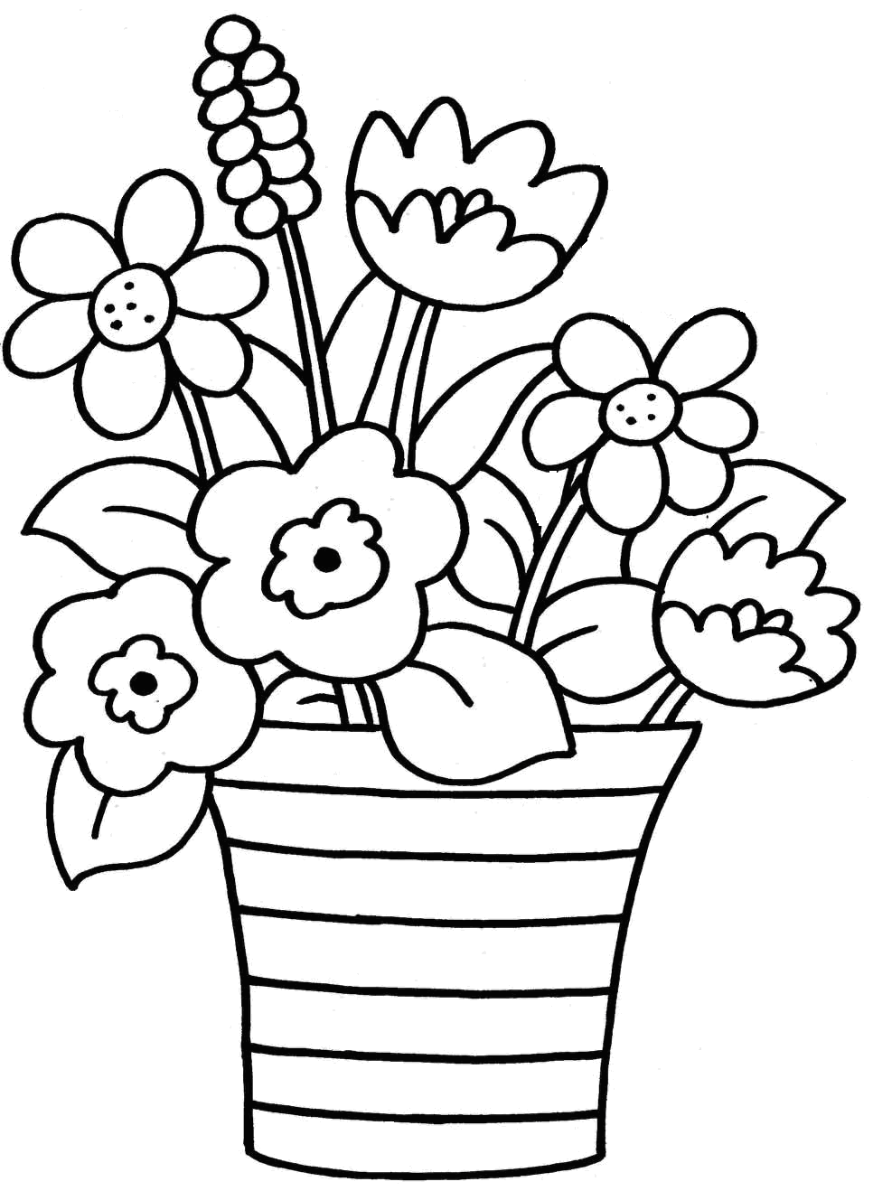

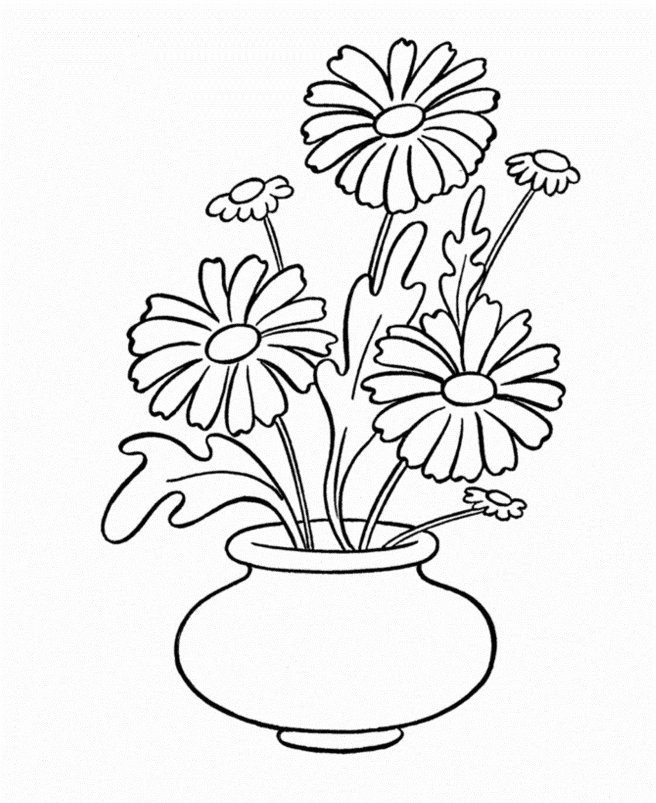

Приложение №4
Приложение №4
Разрезные картинки
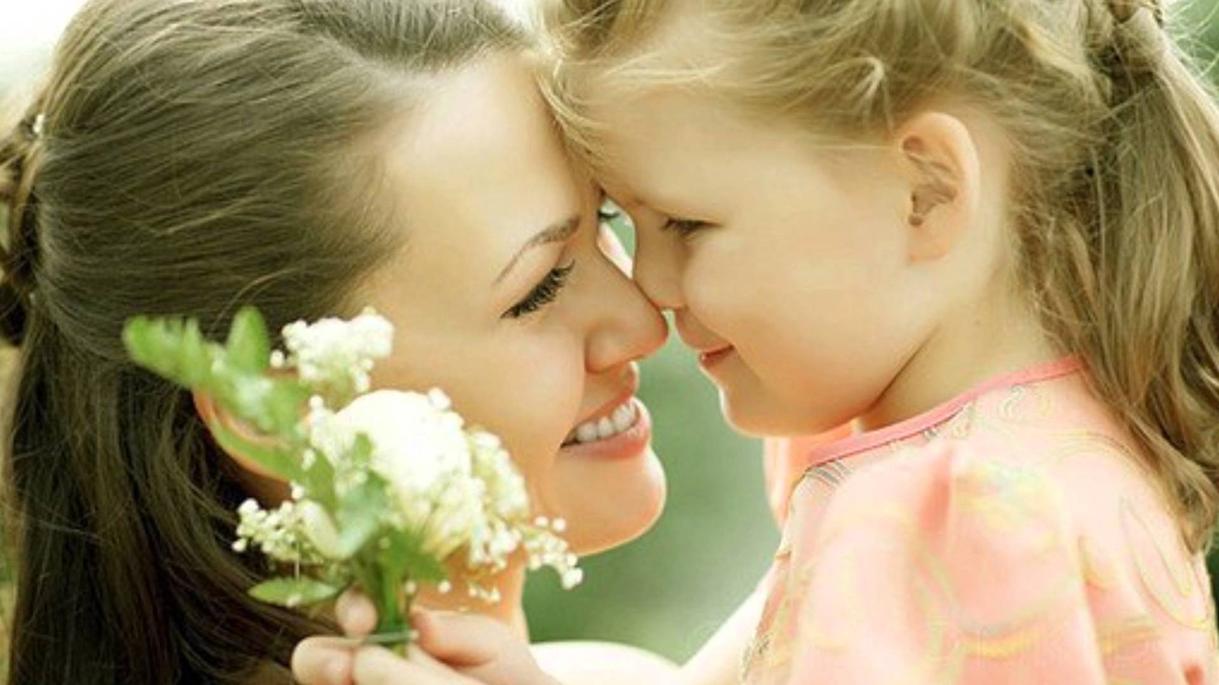

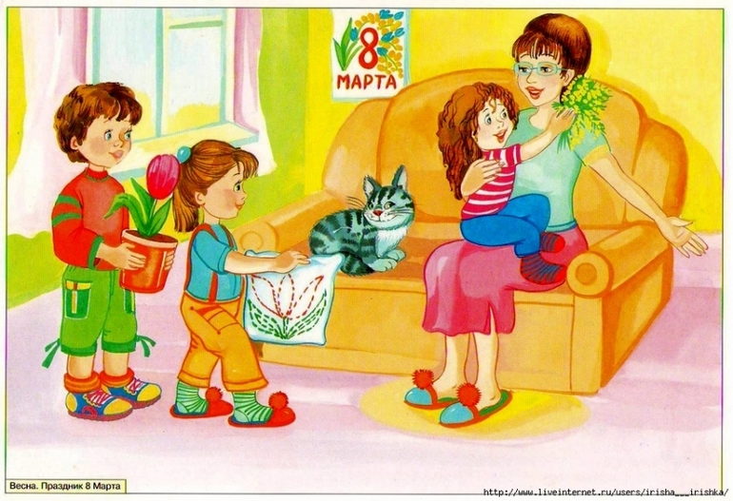

Приложение №5
Загадки о маме и бабушке
Загадки для мам
1.Кто позже нас ложится
И раньше всех встаёт,
В заботах день проводит
И очень устаёт? (Мама, папа, бабушка)

2.Лучше её не бывает на свете,
Знают с рожденья об этом все дети.
Хоть мы бываем сердиты, упрямы,
Всё нам прощает любимая … (мама).

3.Свяжет носочки и сварит обед,
Знает варенья старинный секрет,
Часто печёт пироги и оладушки
Наша хорошая, добрая … (бабушка).

4.Она на свете лучше всех!
Для нас её улыбка, смех -
Наградой лучшей самой!
Ведь это наша ...(мама)

5.Самая хорошая, самая родная,
любит нас сильнее всех, отдыха не зная,
Свяжет внукам варежки, и во всём поможет
Дорогая ....(бабушка), нет её дороже!
Дети: Вы загадки отгадали,
Мы давно ответы знали,
Повторяли их не раз,
Потому что любим вас!(последняя строка хором)

Приложение №6

Дидактическая игра « Да или Нет»
Цель: Создать условия для речевой активности детей, умению слушать
Ход игры: Дети сидят в кругу, в руке у ведущего мяч. Передавая по кругу мяч задаем вопросы. Отвечать можно только да или нет.(пример: твоя мама любит сладкое? Ответ Да, и так по кругу)

Приложение №7

Эстафеты с мамами и бабушками
Цель: Создать условия для хорошего настроения.
Оборудование: Конфеты, тарелочки, обручи, мячи, корзины, ленты, ложки, вода, маленькие яблочки.
Эстафета №1: Две команды мам и бабушек. Стоят по две тарелочки, в одной конфеты ,другая под фантики. И по команде под музыку, кто быстрее.
Эстафеты№2:Также две команды мам и бабушек, разложить по три обруча, по два мяча в руках, по сигналу под музыку пронести мячи, оббежать ориентиры ,передать мячи следующему игроку.
Эстафета №3:Две команды, перед каждой командой сидит один игрок с корзиной в руках ,в корзинах ленты, по команде игроки подбегают, достают ленту и завязывают на голове бант тому кто сидит с корзиной в руках.
Эстафета №4: Также две команды, перед каждой командой стол, на столе маленькие яблочки в корзиночках, ложки. По команде игрок добегает до стола, берет яблоко в ложку и несет к столу возле своей команды.

Подвижные игры «Варим компот»
Цель: Создать условия для хорошего настроения.
Под музыку мамы и дети бегают, прыгают, танцуют. В руках муляжи фруктов и овощей .Как только музыка закачивается, звучит сигнал компот и те у кого в руках фрукты собираются в кружок. И так попеременно.

«Наряди маму»
Цель: Создать условия для ориентирования детей, внимательности.
У каждого ребенка в руках элемент украшения. Под музыку дети бегают ,мамы сидят, как только музыка выключается ребенок должен добежать до своей мамы и ее нарядить. Мамы все время меняются местами.

« Веселые веники»
Цель: Создать условия для хорошего настроения.
Две команды детей и мам с бабушками. В руках маленькие венички у мам. Мамы сидят на стульчиках, дети играют под музыку, музыка заканчивается и мама начинают сметать ребятишек в кучку, в цент зала(шуточными движениями)
Приложение №8

Салфетница для мамы

Материал для работы: Наборы салфеток разного цвета (желтые и красные).
Желтая салфетка складывается конвертиком, а красная скручивается и вкладывается в желтую (цвета можно брать разные)

